OBJAVA ZA MEDIJE

U HRVATSKOJ AKADEMIJI ZNANOSTI I UMJETNOSTI ODRŽAN MEĐUNARODNI ZNANSTVENI SKUP VALORIZACIJA INTERMODALNOG LOGISTIČKOG KORIDORA PLOČE-MOSTAR-SARAJEVO-VUKOVAR

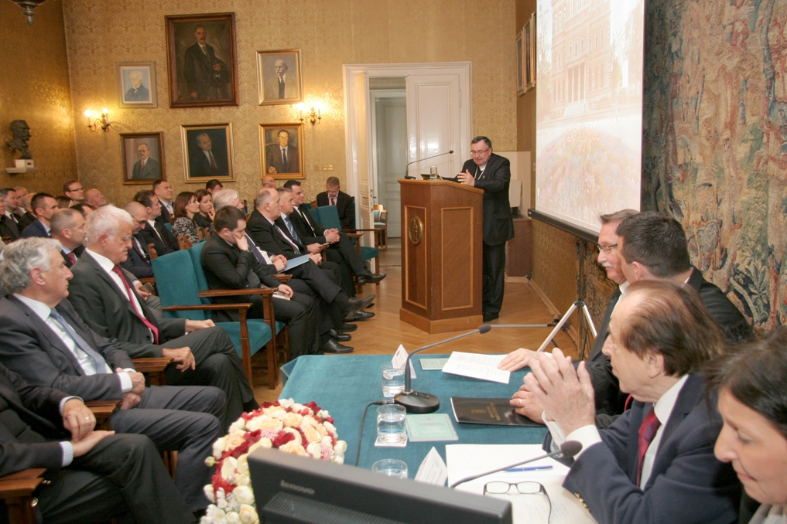

Zagreb, 25. travnja 2017. – U Hrvatskoj akademiji znanosti i umjetnosti u utorak 25. travnja održan je međunarodni znanstveni skup Valorizacija intermodalnoga logističkoga koridora Ploče-Mostar-Sarajevo-Vukovar (Srednji Jadran-Podunavlje) koji su organizirali Znanstveno vijeće za promet HAZU, pod visokim pokroviteljstvom predsjednice Republike Hrvatske Kolinde Grabar-Kitarović. Na skupu su sudjelovali brojni gospodarstvenici i stručnjaci za promet, gospodarstvo i poljoprivredu iz Hrvatske, BiH i Kosova.
Skup je otvorio predsjednik HAZU akademik Zvonko Kusić koji je kazao da ideja o povezivanu Dalmacije s kontinentalnom Hrvatskom preko Bosne i Hercegovine potječe još od utemeljitelja Akademije biskupa Josipa Jurja Strossmayera. Posebno je pohvalio napore akademika Josipa Božičevića, predsjednika Znanstvenog vijeća za promet HAZU koji se ustrajno zalaže za ovaj projekt povezivanja „plave“ i „zelene“ Hrvatske preko BiH, s ciljem poticanja gospodarstva, prometa, infrastrukture i energetike na području 16 općina u Hrvatskoj i 18 u BiH te njihove demografske obnove.
Pomoćnik ministra pomorstva, prometa i infrastrukture Mario Madunić pozdravio je skup u ime premijera Andreja Plenkovića i ministra Olega Butkovića, istaknuvši da je važnost geoprometnog položaja Hrvatske prepoznala i Europska unija. „Prioritet je osigurati prometnu povezanost Slavonije i Dalmacije, luka Ploče i Vukovar, što bi također osiguralo gospodarsku, društvenu i demografsku obnovu i revitalizaciju prostora u BiH bez čijeg sudjelovanja ovakvo povezivanje nije moguće“, rekao je Madunić. Podsjetio je da je u tijeku izgradnja mosta preko Save kod Svilaja i modernizacija novog ulaza u luku Ploče.
Skup je pozdravio i vrhbosanski nadbiskup kardinal Vinko Puljić koji je istaknuo važnost projekta Srednji Jadran-Podunavlje jer povezuje i zemlje i ljude. „Nitko nije dovoljan sam sebi, nužno smo upućeni jedni na druge. Na poseban način BiH je oslonjena na Hrvatsku, a mi Hrvati iz BiH silno puno polažemo na stabilnost i perspektivnost hrvatske države kako bismo i mi prosperirali. Zahvaljujem Hrvatskoj akademiji znanosti i umjetnosti što je pokrenula ovaj projekt. Čestitam vam, hrabrim vas i želim da istinske ideje postanu ostvarene na području gdje se povezuje hrvatski narod iz Hrvatske i BiH“, poručio je kardinal Puljić.
Akademik Josip Božičević je podsjetio da je prvi skup o koridoru Srednji Jadran-Podunavlje u HAZU održan 2014., a da se slični skupovi namjeravaju održavati sve dok razvojni ciljevi tog projekta ne budu u cijelosti implementirani. Upozorio je da je 2015. od koridora Vc kao dio transeuropske prometne mreže u razvojnom planu ostala samo dionica Ploče-Sarajevo, dok je Mađarska odgodila modernizaciju pruge od Budimpešte do Osijeka.
Na skupu je usvojena Deklaracija o domovinskom koridoru Jadran– Podunavlje kojom se predlaže revalorizacija geoprometnog položaja i ciljano usmjeravanje razvoja na potencijalno kompetitivne pravce s ciljem boljeg pozicioniranja Hrvatske u regiji srednje Europe. Također se predlaže determiniranje dugoročnih razvojnih potencijala morskih luka Rijeka i Ploče, te riječne luke Vukovar, obnova partnerstva s Mađarskom i revizija pozicije sa Slovenijom, te definiranje zajedničkog nastupa s BiH u akviziciji investicija u prometne projekte od zajedničkog interesa. U Deklaraciji se spominje revaloriziranje geoprometnog statusa u Dunavskoj i Jadransko-jonskoj makroregiji kako bi prioritet postali povezivanje Jadrana i Dunava, morskih prometnica i unutarnjih plovnih putova, te željeznicom umreženog kontinentalnog zaleđa. Također se ističe važnost povezivanja Mediteranskog koridora i Baltičko-jadranskog koridora u trans-europskoj prometnoj mreži, koji se u diplomatskom usuglašavanju sa Slovenijom može ostvariti poveznicom Rijeke i Pivke ili izgradnjom željezničke pruge na pan-europskom koridoru X.a (Zagreb-Pragersko). Deklaracija predlaže i izgradnju nove Jadransko-jonske željeznice uzduž hrvatske obale Jadranskog mora i zatim prema Crnoj Gori i Albaniji, kako bi se otvorila perspektiva povezivanja s pan-europskim koridorom IV, odnosno novim trans-europskim koridorom Orient-Istočni Mediteran.
„Takav razvojni scenarij osigurao bi funkcionalnu integraciju cijele prometne mreže Hrvatske u intermodalni sustav Baltik-Jadran-Crno more, a on podrazumijeva međusektorsku suradnju prometnog, energetskog i prostorno-okolišnog resora“, kazala je zamjenica predsjednika Znanstvenog vijeća za promet HAZU prof. dr. sc. Sanja Steiner, pojasnivši da se koridor Srednji Jadran-Podunavlje može nazvati „domovinskim“ jer u BiH prolazi kroz područja tradicionalnog obitavanja hrvatske populacije. U tim područjima prije rata živjelo je četiristo tisuća Hrvata, a danas ih je samo nešto više od sto tisuća.

Marijan Lipovac
Ured za odnose s javnošću i medije HAZU

